ADVENTO
“ ADVENTO - é o tempo que nos é dado para acolher o Senhor que vem ao nosso encontro, para verificar o nosso desejo de Deus, para olhar em frente e prepararmo-nos para a vinda de Cristo, que vem a nós de diversas maneiras, como na festa de Natal que recorda sua vinda histórica, mas também sempre que estivermos dispostos a recebê-lo”.
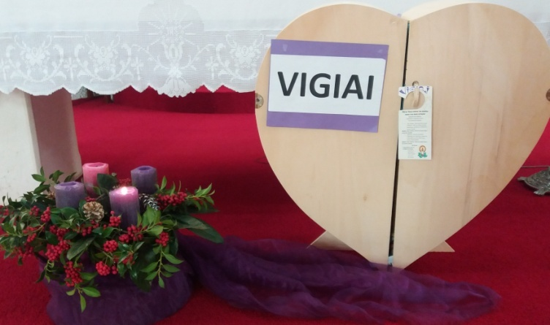
As leituras da liturgia do primeiro domingo do Advento convidam a estarmos vigilantes e atentos.
A pessoa atenta, mesmo no meio do barulho do mundo, não se deixa levar pela distração ou pela superficialidade, mas vive de maneira plena e consciente, com uma preocupação voltada antes de tudo aos outros”.
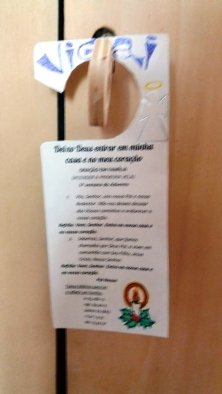
A pessoa atenta procura combater a indiferença e a crueldade que nele está presente, mas também se alegra com os tesouros de beleza que existem e devem ser cuidados”.
A pessoa vigilante não se deixa dominar pelo sono do desencorajamento, da falta de esperança, da desilusão e rejeita a solicitação de tantas vaidades de que o mundo está cheio, e que levam tantas vezes a sacrificar tempo e serenidade pessoal e familiar”. (Palavras do Papa Francisco no Angelus do primeiro domingo do Advento)

